Nuestro Círculo

Año 13 Nº 627 Semanario de Ajedrez 30 de Agosto de 2014

OLIMPÍADA TROMSO ABS.

Disputada en Tromso, Noruega, desde el 1º al 15 de agosto de 2014, esta 41º Olimpíada de Ajedrez comprendió dos torneos de 11 rondas: el Torneo Masculino (Absoluto), disputado por 177 equipos masculinos y el Torneo Femenino en el que intervinieron 136 equipos femeninos. Todos los equipos, masculinos y femeninos, fueron integrados por cuatro jugadores/as titulares y un suplente.
Los puntajes se obtienen adjudicando 2 puntos por cada match ganado y 1 punto por cada match empatado. Los resultados individuales de cada equipo no se computan, por cuya razón un equipo que ganó las 4 partidas de un match obtuvo el mismo puntaje que el equipo que ganó 3 partidas.

Posiciones Finales Torneo Masculino
Nº País + = - ps

01. China ……………………. 8, 3, 0 19
02. Hungría ……………...…. 7, 3, 1 17
03. India …………………….. 7, 3, 1 17
04. Rusia ……………………. 7, 3, 1 17
05. Azerbaijan ……………….7, 3, 1 17
06. Ucrania …………………. 7, 2, 2 16
07. Cuba …………………….. 7, 2, 2 16
08. Armenia ………………… 6, 4, 1 16
09. Israel ……………………. 7, 2, 2 16
10. España ………………… 7, 2, 2 16
11. Belarus ………………… 7, 2, 2 16
12.Holanda ………………… 6, 3, 2 15
13. Francia ………………… 7, 1, 3 15
14. U.S.A. ………………… 6, 3, 2 15
15. Polonia …………………. 7, 1, 3 15
16. Serbia …………………… 6, 3, 2 15
17. Uzbekistán ……………… 7, 1, 3 15
18. Argentina ………………..7, 1, 3 15

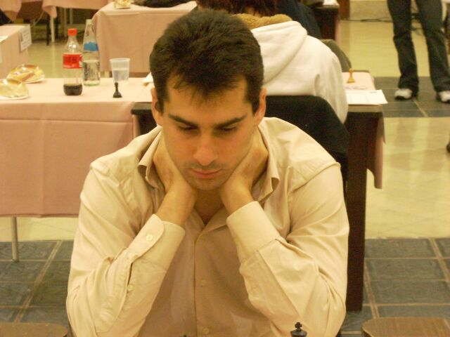
G.M. Fernando Peralta

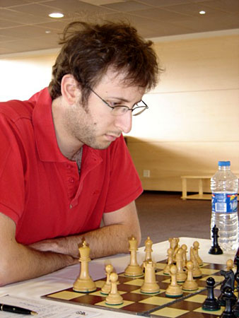
G.M. Rubén Felgaer

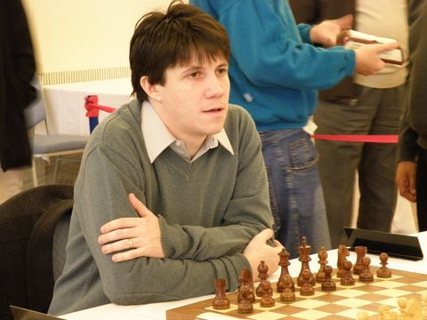
G.M. Diego Flores

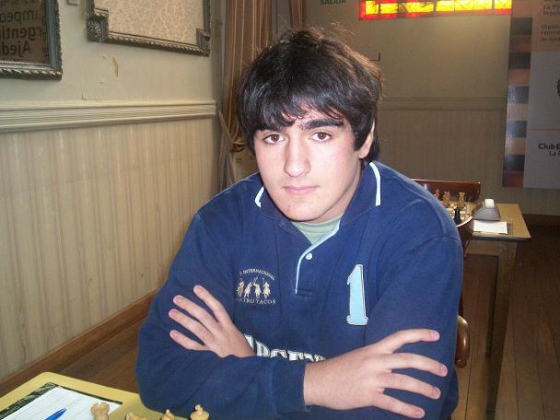
G.M. Pérez Ponsa

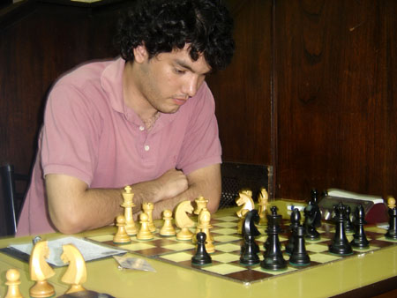
G.M. Sandro Mareco

Ferster,F (2137) - Mareco,S (2574) [A29]
1.c4 e5 2.Cf3 Cc6 3.Cc3 Cf6 4.g3 Ab4 5.Ag2 d6 6.0-0 0-0 7.d3 h6 8.Ad2 a5 9.a3 Ac5 10.Ca4 Aa7 11.b4 e4 12.dxe4 Cxe4 13.b5 Ce7 14.b6 cxb6 15.Af4 Te8 16.Cd4 Cg6 17.Ae3 Ad7 18.Cb5 Axb5 19.cxb5 d5 20.Db3 Ce5 21.Tfd1 Cc4 22.Af4 Tc8 23.Ah3 Cc5 24.Cxc5 Txc5 25.Df3 Df6 26.Tac1 g5 27.Txd5 Ce5 28.De4 Txd5 29.Dxd5 gxf4 30.Dxb7 f3 31.e3 De7 32.Tc7 Dd6 33.Dxa7 Dd1+ 34.Af1 Td8 0-1

Felgaer,R (2564) - Kobler,M (2113) [B03]
1.e4 Cf6 2.e5 Cd5 3.d4 d6 4.c4 Cb6 5.exd6 exd6 6.Cc3 Ae7 7.Ae2 Cc6 8.Cf3 Ag4 9.b3 Af6 10.Ae3 0-0 11.0-0 Te8 12.Dd2 Ah5 13.h3 Ag6 14.Tac1 Ce7 15.g4 h6 16.h4 Cc6 17.g5 hxg5 18.hxg5 Ae7 19.Ch4 Ah7 20.Ag4 Cb4 21.f4 c5 22.d5 Cc2 23.Txc2 Axc2 24.Dxc2 Axg5 25.Cf5 Af6 26.Ce4 Cc8 27.Ac1 Txe4 28.Dxe4 g6 29.Ce3 Ad4 30.Rg2 Rg7 31.f5 Ce7 32.f6+ 1-0

Mannhart,M (2105) - Flores,D (2562) [B23]

1.Cc3 c5 2.e4 Cc6 3.f4 g6 4.Cf3 Ag7 5.Ab5 Cd4 6.0-0 a6 7.Ad3 d6 8.Cxd4 cxd4 9.Ce2 Cf6 10.c3 dxc3 11.dxc3 0-0 12.De1 b5 13.f5 Ab7 14.Cg3 Tc8 15.De2 Cd7 16.Ag5 Af6 17.Axf6 Cxf6 18.Rh1 Tc5 19.a4 Te5 20.Dc2 Rg7 21.axb5 axb5 22.Tae1 h5 23.Tf4 g5 24.Tf3 Tg8 25.Tfe3 Db6 26.De2 Th8 27.Cf1 g4 28.Cd2 d5 29.exd5 Txe3 30.Dxe3 Dxe3 31.Txe3 Cxd5 32.Te1 Td8 33.Ae4 Cf4 34.Axb7 Txd2 35.Tb1 h4 36.Ac6 Rf6 37.g3 hxg3 38.hxg3 Ce2 39.Axb5 Cxg3+ 40.Rg1 Cxf5 41.b4 Tc2 42.Aa6 Ch4 43.Ab7 Cf3+ 44.Axf3 gxf3 45.b5 Txc3 46.b6 Tc8 47.Rf2 Re5 48.Rxf3 Tb8 49.b7 Rd5 50.Rg4 Rc6 51.Tf1 f6 52.Tc1+ Rxb7 53.Rf5 Tc8 54.Te1 Tc5+ 55.Re6 Rc7 56.Te2 Rd8 57.Rf7 Te5 58.Td2+ Rc7 59.Rg6 Rc6 60.Td1 Td5 61.Te1 Rd6 62.Rf7 Te5 63.Td1+ Rc5 64.Rg6 f5 65.Rg5 e6 66.Rf4 Te4+ 67.Rf3 Td4 68.Ta1 Rd6
69.Ta5 e5 70.Ta6+ Rd5 71.Ta5+ Re6 72.Ta6+Td6 73.Ta8 Td3+74.Re2 e4 0-1
Perez Ponsa,F (2541) - Frick,R (2057) [D85]
1.d4 Cf6 2.c4 g6 3.Cc3 d5 4.cxd5 Cxd5 5.e4 Cxc3 6.bxc3 Ag7 7.Cf3 c5 8.Tb1 0-0 9.Ae2 cxd4 10.cxd4 Da5+ 11.Ad2 Dxa2 12.0-0 Ag4 13.Ag5 Cc6 14.d5 Axf3 15.Axf3 Ce5 16.Axe7 Tfe8 17.Txb7 Da6 18.Tc7 Tab8 19.Ae2 Db6 20.d6 Af8 21.Dd5 Ag7 22.Tfc1 Db2 23.Af1 Cg4 24.Dxf7+ Rh8 25.d7 1-0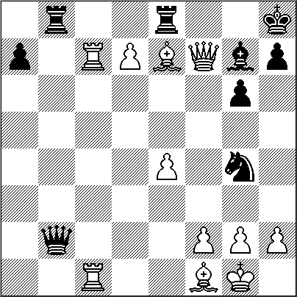

Peralta,F (2574) - Samhouri,B (2256) [A58]
1.d4 Cf6 2.c4 c5 3.d5 b5 4.cxb5 a6 5.bxa6 g6 6.Cc3 Axa6 7.Cf3 d6 8.g3 Ag7 9.Ag2 0-0 10.0-0 Cbd7 11.Tb1 Da5 12.Ad2 Ab7 13.h3 Da7 14.e4 Cb6 15.Te1 Cc4 16.a4 Cxd2 17.Cxd2 Cd7 18.Dc2 Da5 19.Af1 Aa6 20.Cb5 Ce5 21.Rg2 g5 22.Cc4 Cxc4 23.Axc4 Db4 24.b3 Axb5 25.Axb5 Ac3 26.Tec1 Ad2 27.Td1 Ac3 28.Ac4 Rh8 29.De2 Tg8 30.Tbc1 Ae5 31.Tc2 Af6 32.Td3 Ta7 33.Tf3 Da5 34.e5 dxe5 35.d6 Dd8 36.Axf7 Tf8 37.dxe7 Dxe7 38.Ad5 Td8 39.De4 Tad7 40.Td3 Tb8 41.Df5 Tc7 42.Ae4 Rg8 43.Tcd2 1-0

Mansour,S (2249) - Mareco,S (2574) [A13]
1.Cf3 Cf6 2.c4 e6 3.g3 d5 4.Ag2 dxc4 5.Dc2 Cbd7 6.Ca3 c5 7.Cxc4 Cd5 8.0-0 b5 9.Cce5 Cxe5 10.Cxe5 Ad6 11.Cf3 Ab7 12.b3 0-0 13.Ab2 Te8 14.Tac1 e5 15.d3 f6 16.Db1 Db6 17.Cd2 Af8 18.e4 Cb4 19.a3 Cc6 20.Tfe1 Tad8 21.Cf1 Ca5 22.Ac3 b4 23.axb4 cxb4 24.Aa1 Aa6 25.Tc4 Axc4 26.dxc4 Ac5 27.Te2 Td6 28.Ab2 Ted8 29.Ac1 Td1 30.Dc2 Cxb3 31.Dxb3 Txc1 0-1

Felgaer,R (2564) - Mohannad,F (2321) [C03]
1.e4 e6 2.d4 d5 3.Cd2 Ce7 4.c3 Cg6 5.Cgf3 Ae7 6.g3 c5 7.Ag2 Cc6 8.exd5 exd5 9.dxc5 h5 10.Cb3 h4 11.Ae3 h3 12.Af1 Ag4 13.Ae2 Dd7 14.Cfd4 Axe2 15.Dxe2 0-0 16.Dh5 Cce5 17.0-0 Cc4 18.Cf5 Af6 19.Dxh3 Tad8 20.Ad4 Axd4 21.cxd4 a5 22.Dg4 a4 23.Cc1 Tfe8 24.Cd3 Te4 25.Dg5 Cd2 26.f3 Te2 27.Cf4 Tde8 28.Cxe2 Txe2 29.Tf2 De6 30.Td1 Cc4 31.b3 Cb2 32.Tdf1 Txf2 33.Txf2 Cd3 34.Tf1 a3 35.h4 De2 36.De3 Dxe3+ 37.Cxe3 Cb4 38.Tf2 Ce7 39.Cc2 Cxc2 40.Txc2 Cc6 41.Td2 f5 42.Rf2 Rf7 43.Re3 Rf6 1-0

Mastrovasilis,A (2526) - Flores,D (2562) [A61]
1.d4 Cf6 2.c4 e6 3.Cc3 c5 4.d5 exd5 5.cxd5 d6 6.Cf3 g6 7.Af4 Ag7 8.e3 0-0 9.h3 a6 10.a4 Te8 11.Cd2 Cbd7 12.Ae2 Ce5 13.0-0 Cfd7 14.Ah2 f5 15.Rh1 b6 16.e4 fxe4 17.Cdxe4 Cf8 18.f4 Cf7 19.g4 Ta7 20.f5 Axc3 21.Cxc3 Dh4 22.De1 Dxh3 23.Dg3 Dxg3 24.Axg3 Tae7 25.Tae1 Ab7 26.f6 Te3 27.Af4 T3e6 28.g5 Rh8 29.Rg1 Axd5 30.Cxd5 Txe2 31.Ce7 Te6 32.Rh2 h6 33.gxh6 Rh7 34.Ad2 Txe1 35.Txe1 Cd7 36.Ac3 Cfe5 37.Axe5 Cxe5 38.Rg3 Cd7 39.Te6 Cxf6 40.Txf6 Txe7 41.Txd6 Te4 42.Txb6 Txa4 43.Tc6 c4 44.Rh3 Rxh6 45.Rg3 Tb4 46.Txa6 Txb2 47.Tc6 Tc2 48.Tc5 Tc1 49.Rh3 c3 50.Rg3 g5 51.Rh3 Rg6 52.Rg3 Rf6 53.Rf2 g4 54.Re2 Re6 55.Re3 Tf1 56.Re2 Tf3 57.Tg5 Tg3 58.Rf2 Rf6 59.Tc5 Tf3+ 60.Re2 Rg6 61.Td5 Tf5 62.Td6+ Rg5 63.Tc6 Tf3 0-1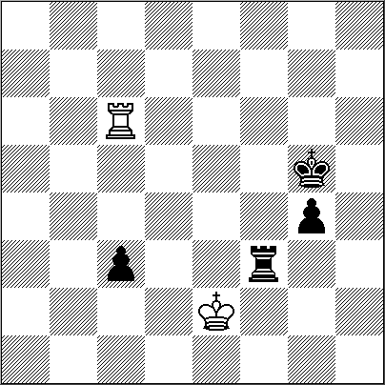

Mareco,S (2574) - Nedev,T (2484)
[E97]
1.d4 Cf6 2.c4 g6 3.Cc3 Ag7 4.e4 d6 5.Ae2 0-0 6.Cf3 e5 7.0-0 Cc6 8.d5 Ce7 9.b4 Ch5 10.Te1 f5 11.Cg5 Cf6 12.Af3 c6 13.dxc6 bxc6 14.exf5 gxf5 15.b5 h6 16.Ch3 e4 17.Ae2 d5 18.Ae3 Cg4 19.Ad4 Dd6 20.g3 Axd4 21.Dxd4 De5 22.Tad1 Dxd4 23.Txd4 c5 24.Tdd1 d4 25.Ca4 Ce5 26.Cxc5 d3 27.Cxd3 exd3 28.Ah5 C5g6 29.Txd3 f4 30.Cxf4 Cxf4 31.gxf4 Cf5 32.a4 Tb8 33.Af3 a6 34.Te5 Rh8 35.Ae4 Ch4 36.Td6 Txf4 37.Te7 Ah3 38.Txh6+ Rg8 39.Ad5+ Rf8 40.Ta7 Tg4+ 41.Rh1 1-0

Flores,D (2562) - Pancevski,F (2464) [A25]
1.c4 e5 2.Cc3 Cc6 3.e3 g6 4.g3 Ag7 5.Ag2 d6 6.Cge2 Ae6 7.d4 exd4 8.Cxd4 Ad7 9.0-0 Cge7 10.b3 0-0 11.Cde2 Dc8 12.Ab2 Ah3 13.Dd2 Ce5 14.Cf4 Axg2 15.Rxg2 Cf5 16.e4 Ce7 17.Ccd5 Cxd5 18.Cxd5 Dd8 19.Tae1 Cd7 20.Axg7 Rxg7 21.f4 f6 22.h4 Te8 23.h5 a5 24.e5 c6 25.exd6 cxd5 26.Txe8 Dxe8 27.Te1 Dc8 28.Te7+ Rh6 29.hxg6 f5 30.Dd4 Cf8 31.Df6 1-0

Bogdanovski,V (2426) - Perez Ponsa,F (2541) [A48]
1.d4 Cf6 2.Cf3 g6 3.Ag5 Ag7 4.Cbd2 0-0 5.e3 d6 6.c3 c5 7.Ad3 b6 8.0-0 Cc6 9.a3 Dc7 10.h3 e5 11.dxe5 dxe5 12.Dc2 Ch5 13.e4 Cd8 14.Tfe1 Ce6 15.Ah4 Cef4 16.Af1 h6 17.a4 Ae6 18.Cc4 Rh8 19.Ag3 f5 20.Axf4 Cxf4 21.Ch4 Df7 22.b3 Df6 23.g3 fxe4 24.Txe4 Ad5 25.Txf4 exf4 26.Cxg6+ Rg8 27.Cxf8 Txf8 28.g4 Dxc3 29.Dxc3 Axc3 30.Td1 Ad4 31.Te1 Af6 32.Ad3 Td8 33.Af1 Af3 34.Te6 Rf7 35.Td6 Ad1 36.Txd8 Axd8 37.Cd2 Rf6 38.Ac4 Re5 39.f3 Rd4 40.Rg2 Rc3 0-1

Larrea,M (2333) - Peralta,F (2574) [B13]

1.e4 c6 2.d4 d5 3.exd5 cxd5 4.c4 Cf6 5.Cc3 Cc6 6.Cf3 Ae6 7.cxd5 Axd5 8.Af4 g6 9.Cxd5 Cxd5 10.Ae5 Da5+ 11.Dd2 Dxd2+ 12.Cxd2 Cxe5 13.dxe5 0-0-0 14.g3 Rb8 15.Ac4 e6 16.Re2 Cb4 17.Thd1 Cc6 18.Cf3 Ag7 19.Ab5 Cxe5 20.Cxe5 Axe5 21.Txd8+ Txd8 22.Td1 Tf8 23.b3 a6 24.Ac4 Rc7 25.a4 Ad6 26.f4 Rd7 27.Td2 Re7 28.Rf3 h6 29.Te2 Tc8 30.Tc2 Td8 31.Td2 Tb8 32.Tc2 Tg8 33.h4 h5 34.Ad3 Tb8 35.Re3 a5 36.Ab5 b6 37.Rf3 Td8 38.Tc6 Ac5 39.Tc7+ Rf6 40.Td7 Tb8 41.Aa6 Te8 42.Ab5 Tf8 43.Ac4 Ab4 44.Aa6 Ta8 45.Ab7 Te8 46.Aa6 Ae7 47.Ab7 Rg7 48.Aa6 Ab4 49.Ac4 Ac5 50.Re4 Rf6 51.Rf3 Ta8 52.Re4 Ab4 53.Rf3 Tc8 54.Re4 Tc6 55.Rf3 Rg7 56.Re4 Rf8 57.Rf3 Ad6 58.Re4 Ac7 59.Rf3 Tc5 60.Re4 Re8 61.Td3 Re7 62.Rf3 Ad6 63.Re4 Tc7 64.Rf3 Tc8 65.Te3 b5 66.Axb5 Tc2 67.Ac4 Ac5 68.Te2 Tc3+ 69.Rg2 Ae3 70.Rf3 Ad4+ 71.Rg2 Rf6 72.Td2 Ae3 73.Td3 Tc2+ 74.Rf1 Ac5 75.Td7 Tf2+ 76.Re1 Tf3 77.Td3 Af2+ 78.Re2 Txd3 79.Axd3 Axg3 80.Rf3 Ae1 81.Re2 Ab4 82.Rf2 Re7 83.Ab5 Ad2 84.Rg3 Ae1+ 85.Rh3 Rf6 86.Ad3 Ad2 87.Rg3 Ae1+ 88.Rh3 e5 89.fxe5+ Rxe5 90.Ac4 Rf6 91.Ad5 Rg7 92.Ac4 f6 93.Ad5 Rh6 94.Ae6 g5 95.hxg5+ fxg5 96.Rg2 g4 97.Rf1 Ab4 98.Rg2 Rg5 99.Ad5 h4 100.Rh2 h3 101.Rg3 Ad6+ 102.Rf2 g3+ 103.Rf1 Rf4 0-1

Mareco,S (2574) - Lopez Azambuja,N (2255) [A14]
1.Cf3 Cf6 2.c4 e6 3.g3 d5 4.Ag2 Ae7 5.0-0 0-0 6.d4 c6 7.b3 b6 8.Dc2 Ab7 9.Cc3 Ca6 10.Td1 Tc8 11.e4 c5 12.exd5 exd5 13.Df5 dxc4 14.d5 Ce8 15.Ce5 Cd6 16.Df3 Af6 17.Af4 Cb4 18.Cxc4 Cxc4 19.bxc4 Cc2 20.Tac1 Cd4 21.Dd3 Dd7 22.Ce4 Df5 23.h3 g6 24.Ad6 Ag7 25.Axf8 Txf8 26.Te1 Dd7 27.Cc3 h5 28.h4 Ac8 29.Ce2 Dd6 30.Cxd4 Axd4 31.Tc2 Af5 32.Ae4 Ag4 33.Rg2 Rg7 34.Tcc1 Ac8 35.Te2 Dd7 36.Tce1 Dd6 37.Af3 Ad7 38.Da3 Ta8 39.Db3 Tb8 40.Da3 Ta8 41.Dc1 Td8 42.Dd2 Af6 43.Dc1 Tb8 44.Te4 Th8 45.T1e2 Td8 46.Df4 Af5 47.Dxd6 Txd6 48.T4e3 Td7 49.Ae4 Axe4+ 50.Txe4 b5 51.cxb5 Txd5 52.a4 Td3 53.Tc4 Ad4 54.f3 Rf8 55.g4 Tb3 56.gxh5 gxh5 57.Rg3 a6 58.bxa6 Tb6 59.a7 Ta6 60.Rf4 Txa7 61.Rg5 Ta6 62.Rxh5 Tg6 63.f4 Tg1 64.Ta2 Tg6 65.f5 Ta6 66.Te2 Rg7 67.Te8 Rf6 68.Rg4 Tb6 69.h5 Tb1 70.a5 Tg1+ 71.Rf3 Rxf5 72.Ta4 1-0

Flores,D (2562) - Muniz,R (2272)
[A04]
1.Cf3 c5 2.c4 Cf6 3.g3 e6 4.Ag2 Ae7 5.0-0 0-0 6.d4 cxd4 7.Cxd4 a6 8.Cc3 d6 9.b3 Dc7 10.Ab2 Cbd7 11.Tc1 Ce5 12.Dd2 Ad7 13.Tfd1 Tac8 14.f4 Cg6 15.e3 Db8 16.a4 Tfd8 17.h3 e5 18.Cde2 b5 19.axb5 axb5 20.Cd5 bxc4 21.bxc4 Cxd5 22.cxd5 Db3 23.Ac3 Af6 24.Tb1 Da4 25.Rh2 Tc4 26.Ta1 Db5 27.e4 Tdc8 28.f5 Ce7 29.Tdb1 Dc5 30.Tb7 Ae8 31.Tc1 Df2 32.Ab4 Txe4 33.Txe7 Txe2 34.Dxe2 Dxe2 35.Txc8 g6 36.Axd6 gxf5 37.Tcxe8+ Rg7 38.Axe5 Dd2 39.Axf6+ Rxf6 40.Te2 Dd4 41.Te1 h5 42.h4 Dd2 43.T8e2 Dd3 44.Tf2 Rg7 1-0
Felgaer,R (2564) - Borisek,J (2569) [C65]
1.e4 e5 2.Cf3 Cc6 3.Ab5 Cf6 4.d3 Ac5 5.0-0 Cd4 6.Cxd4 Axd4 7.Cd2 c6 8.Aa4 Ab6 9.Cc4 Ac7 10.Ab3 0-0 11.Ag5 h6 12.Ah4 d5 13.exd5 cxd5 14.Ce3 g5 15.Ag3 Ae6 16.d4 exd4 17.Axc7 Dxc7 18.Dxd4 Df4 19.Tad1 Tfd8 20.c3 a5 21.g3 Df3 22.Td3 Ah3 23.Ad1 De4 24.Te1 Ta6 25.Dxe4 Cxe4 26.Cxd5 Tad6 27.c4 Cc5 28.Ta3 Te6 29.Tee3 Txe3 30.fxe3 Ae6 31.Af3 a4 32.e4 Rg7 33.Rf2 Tb8 34.Cb6 g4 35.Ag2 Td8 36.Cd5 f5 37.exf5 Axf5 38.Re3 Te8+ 39.Rd2 Ae6 40.Te3 Tf8 41.Te2 b5 42.Rc3 bxc4 43.Rxc4 Tc8 44.Rb4 Cd3+ 45.Ra3 Af7 46.Ce7 Tc5 47.Td2 Ce5 48.Cf5+ Rf6 49.Ce3 Tc1 50.Tf2+ Re7 51.Tf4 h5 52.Txa4 Te1 53.Ta7+ Rd8 54.Ta8+ Rd7 55.Ta7+ Rd8 56.Cd5 Te2 57.Cf4 Tf2 58.b3 h4 59.Ta5 Cf3 60.Tf5 1-0
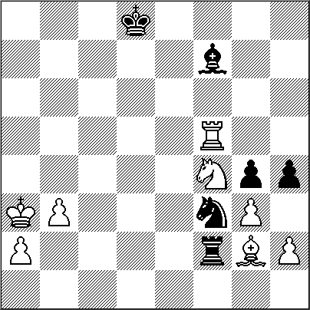
Akobian,V (2653) - Felgaer,R (2564) [D19]

1.d4 d5 2.c4 c6 3.Cf3 Cf6 4.Cc3 dxc4 5.a4 Af5 6.e3 e6 7.Axc4 Ab4 8.0-0 0-0 9.De2 Ag6 10.Ce5 Cbd7 11.Cxg6 hxg6 12.Td1 Da5 13.Ca2 Ad6 14.e4 e5 15.dxe5 Dxe5 16.f4 Ac5+ 17.Rf1 Dc7 18.e5 Tae8 19.Df3 Ch5 20.Cc3 Cxe5 21.fxe5 Txe5 22.g4 Te6 23.Rg2 Tf6 24.De2 Tf2+ 25.Dxf2 Axf2 26.gxh5 gxh5 27.Ce4 Ah4 28.Cd6 b5 29.Ae2 Td8 30.Af4 De7 31.Axh5 g6 32.Ag4 Df6 33.Tf1 g5 34.Cxf7 Dxf7 35.Ae3 Db3 36.Axa7 Td2+ 37.Rh1 c5 38.Ab8 bxa4 0-1
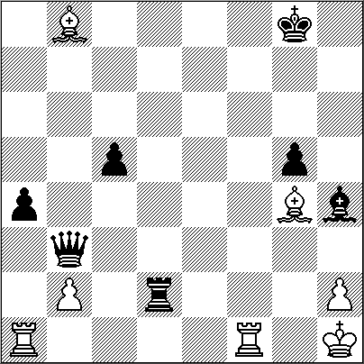

Perez Ponsa,F (2541) - Shankland,S (2624) [D11]

1.d4 d5 2.c4 c6 3.Cf3 Cf6 4.e3 Ag4 5.Db3 Db6 6.Cc3 e6 7.Ch4 Ah5 8.h3 Ca6 9.c5 Dxb3 10.axb3 Cc7 11.g4 Ag6 12.b4 a6 13.f3 0-0-0 14.Ad2 Ae7 15.Cxg6 hxg6 16.Rf2 Cd7 17.f4 g5 18.Ad3 g6 19.Rg3 f5 20.fxg5 Axg5 21.h4 Ae7 22.Ce2 e5 23.Taf1 Cf6 24.g5 Ch5+ 25.Rg2 e4 26.Ac2 Ce6 27.Ac3 Th7 28.Ad1 Tdh8 29.Ae1 Ad8 30.Cg3 Chg7 31.Ce2 Ac7 32.Af2 Rd7 33.Ae1 Re7 34.Af2 Ch5 35.Ae1 f4 36.exf4 Chxf4+ 37.Cxf4 Cxf4+ 38.Rg1 Cd3 39.Ad2 Txh4 40.Txh4 Txh4 41.Tf6 Cxb2 42.Ae2 Th2 43.Rf1 Cd3 44.Ae3 Th1+ 45.Rg2 Te1 46.Axd3 Txe3 47.Axa6 Tg3+ 48.Rf2 Txg5 0-1
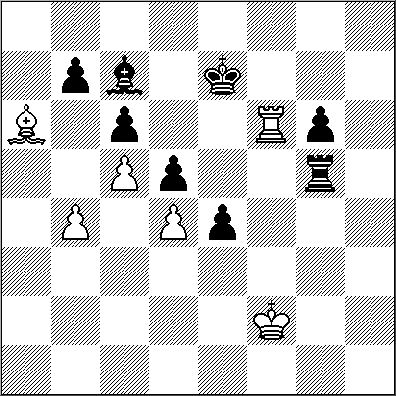

Zhu,C (2461) - Felgaer,R (2564)
[D11]

1.d4 d5 2.c4 c6 3.Cf3 Cf6 4.e3 Ag4 5.h3 Axf3 6.Dxf3 e6 7.Ad3 Ad6 8.0-0 0-0 9.Cc3 Cbd7 10.Ad2 Te8 11.Dd1 dxc4 12.Axc4 De7 13.Te1 e5 14.Ab3 Tad8 15.f4 exd4 16.exd4 Df8 17.Df3 Cb6 18.Tad1 Ac7 19.Txe8 Txe8 20.Rf1 Dd6 21.Ac1 Cbd5 22.g3 Ab6 23.Ca4 Db4 24.Cxb6 axb6 25.Dd3 Te4 26.Rf2 h5 27.a3 Dd6 28.Df3 h4 29.Ac2 hxg3+ 30.Rxg3 Te8 31.Rf2 De7 32.f5 Ch7 33.Rg1 Dh4 34.Dg4 Te1+ 35.Rg2 Dxg4+ 36.hxg4 Te2+ 37.Rf3 Txc2 38.Te1 f6 0-1
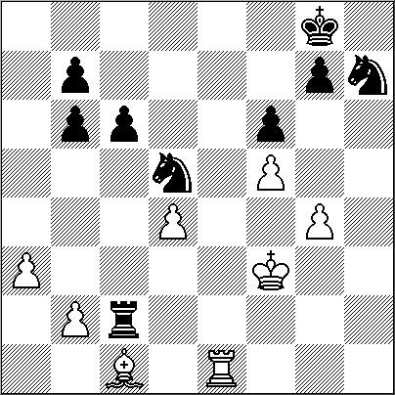

Flores,D (2562) - Nezad,H (2365) [A11]
1.c4 c6 2.Cf3 d5 3.g3 Cf6 4.Ag2 Ag4 5.Ce5 Af5 6.Db3 Cbd7 7.Cxd7 Dxd7 8.cxd5 cxd5 9.Cc3 e6 10.d3 Ag6 11.0-0 Ae7 12.e4 d4 13.Ce2 0-0 14.Af4 Ac5 15.Tfc1 Ab6 16.h3 Tfc8 17.Ae5 Dd8 18.Db4 a5 19.Da4 Ac5 20.Db5 b6 21.Axf6 Dxf6 22.Cf4 Tab8 23.a3 De7 24.h4 f6 25.Cxg6 hxg6 26.e5 f5 27.Tc4 Dd8 28.f4 Ae7 29.Tac1 Tc5 30.Db3 Rf7 31.Af3 Tbc8 32.Rg2 Txc4 33.Txc4 Tc5 34.Txc5 Axc5 35.Db5 Dc7 36.Dc4 Dd7 37.Rh3 De7 38.Da6 Dc7 39.Da8 Ae7 40.Ac6 Ad8 41.Rg2 Re7 42.Rf3 Rf7 43.Re2 Re7 44.Rd1 Rf7 45.Ab5 Re7 46.Dc6 Dxc6 47.Axc6 Rf7 48.Rc2 Ae7 49.Rb3 Ac5 50.Rc4 Rf8 51.Rb5 Rf7 52.Ra6 Re7 53.Rb7 Rd8 54.Ab5 Re7 55.Rc7 Rf7 56.Rd7 Af8 57.Ac4 Ae7 58.Axe6+ Rf8 59.Ag8 b5 60.Ah7 b4 61.axb4 Axb4 62.Axg6 1-0

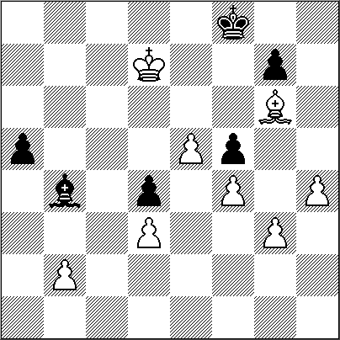

NUESTRO CÍRCULO
Director : Arqto. Roberto Pagura
ropagura@fibertel.com.ar
(54 -11) 4958-5808 Yatay 120 8ºD
1184. Buenos Aires – Argentina

